Trabalho VT

Nomes:Felipe Ferreira Borges

Mateus Viena

Matheus Valadão

Cairo

2.

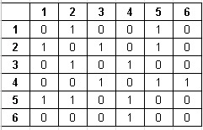

3.

Um algoritmo de busca é um algoritmo que percorre um grafo andando pelos arcos de um vértice a outro. Depois de visitar a ponta inicial de um arco, o algoritmo percorre o arco e visita sua ponta final. Cada arco é percorrido no máximo uma vez.

Há muitas maneiras de organizar uma busca. Cada estratégia de busca é caracterizada pela ordem em que os vértices são visitados. Este capítulo introduz a busca em largura (= breadth-first search), ou busca BFS. Essa estratégia está intimamente relacionada com os conceitos de distância e caminho mínimo.

4.

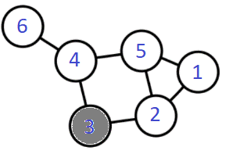Fila (3)

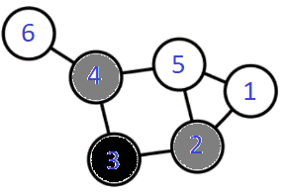Fila (2,4)

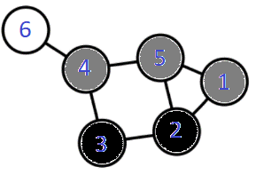Fila (4,5,1)

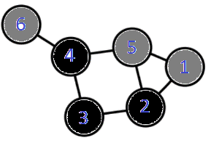Fila (5,1,6)

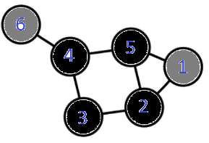Fila (1,6)

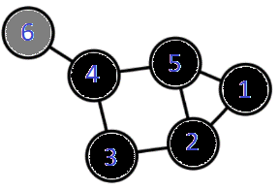Fila (6)

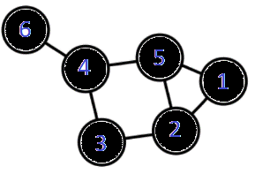Fila ()